CronTab：
CronTab模組是定時執行任務，例如定期清資料或是發出同步訊息。
CronTab目前能達到的最小時間等級是1秒。例如以下範例就會每5秒發出一個Log：
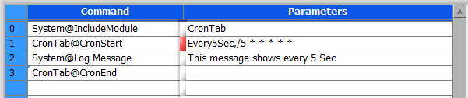
CronTab模組的主要指令是CronTab@CronStart，設定如下：
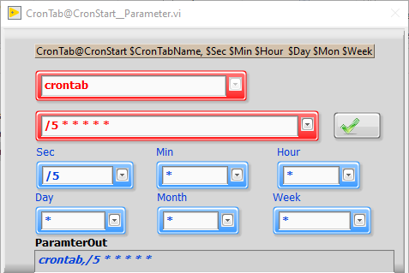

設定CronTab的時間間隔設定範例如下：
Sec Min Hour Day Mon Week
/5 * * * * * 每5秒就會觸發一次
* 15,45 * * * * 每小時的第15、45分時就會觸發
* * 8-18 * * * 每天8:00、9:00…18:00都會觸發
* * 8 * * Mon 每星期一 8:00觸發
* * 8 * * Mon,Tue 每星期一、二 8:00觸發
* * 8 * * Mon-Fri 每星期一 ~ 五 8:00觸發
* * * 1 1 * 1/1的00:00:00觸發(新曆年)
* * * 1 1-12 * 每個月的第一天 00:00:00觸發

